결재 | 수행사 PM | 인수사 팀장

Usecase 설계서


문서번호 : 2019USE-01-PP01
Version 0.2
최종 작성일 : 2019년 05월 31일
< 변경 기록표 >
버전 | 변경일자 | 변경 내용 | 변경자
0.1 | 2019.05.26 | 최초 작성 | 이수호
0.2 | 2019.05.31 | 전체적인 오탈자, 양식 수정, 맞지 않은 내용 수정 | 황주현

< 목 차 >
1. Usecase Diagram 5
2. 유스케이스 명세서 6

< 표 >
[표 2-1] 훈련 시작 유스케이스 5
[표 2-2] 사원관리 유스케이스 5
[표 2-3] 사원등록 유스케이스 6
[표 2-4] 사원정보 수정 유스케이스 6
[표 2-5] 사원정보 삭제 유스케이스 7
[표 2-6] 데이터분석 유스케이스 7
[표 2-7] 스피어 피싱 훈련 시스템 유스케이스 9

< 그림 >
[그림 1] Usecase Diagram 4

1. Usecase Diagram
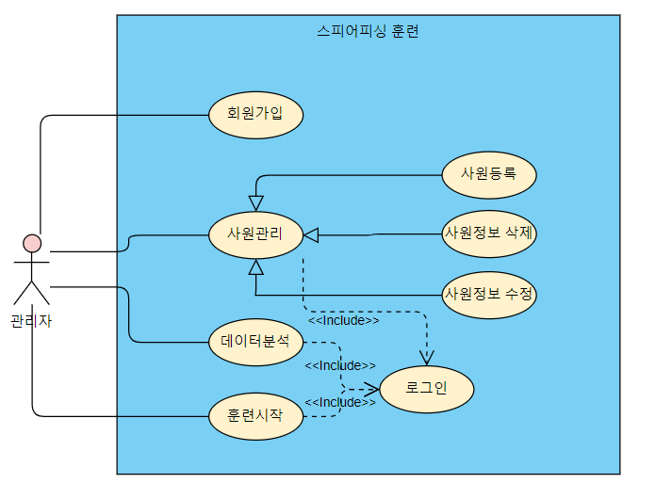
[그림 1] Usecase Diagram

2. 유스케이스 명세서
유스케이스 명 | 훈련시작
개요 | 선택된 사원에게 스피어피싱 공격문구를 전송한다.
관련 액터 | 관리자
우선 순위 | 상
선행 조건 | 사용자는 관리자로 로그인 되어 있어야 한다.
이벤트 흐름 | 1. 관리자는 메인화면에서 훈련시작 버튼을 누른다.  2. 훈련할 사원을 선택한다.  3. DB에 저장된 공격 문구와 링크를 사원에게 전송한다.  4. 해당 사원이 접속 시 로그를 기록한다.
후행 조건 | 훈련 날짜와 훈련이름은 반드시 입력되어야 한다.
기타 요구사항 | 해당 사원이 공격 문구를 생성할 만큼의 충분한 트윗이 존재해야 한다.
[표 2-1] 훈련 시작 유스케이스

유스케이스명 | 사원관리
개요 | 사원의 트윗 계정과 개인정보를 등록한다.
관련액터 | 관리자
우선 순위 | 상
선행 조건 | 사용자는 관리자로 로그인 되어 있어야 한다.
이벤트 흐름 | 1. 관리자는 메인화면에서 사원 관리 버튼을 누른다.  2. 등록된 사원이 조회된다.
후행 조건 | 관계가 있는 데이터도 바뀐 데이터로 적용되어야 한다.
기타 요구사항
[표 2-2] 사원관리 유스케이스

유스케이스명 | 사원등록
개요 | 사원의 트윗 계정과 개인정보를 등록한다.
관련액터 | 관리자
우선 순위 | 상
선행 조건 | 사용자는 관리자로 로그인 되어 있어야 한다.
이벤트 흐름 | 1. 관리자는 메인화면에서 사원 관리 버튼을 누른다.  2. 사원 등록 버튼을 누른다.  3. 사원의 정보를 입력 후 사원등록완료 버튼을 누른다.  4. 사원정보가 등록된다.
후행 조건 | 관계가 있는 데이터도 바뀐 데이터로 적용되어야 한다.
기타 요구사항
[표 2-3] 사원등록 유스케이스

유스케이스명 | 사원정보수정
개요 | 사원의 트윗 계정과 개인정보를 수정한다.
관련액터 | 보안담당자
우선 순위 | 상
선행 조건 | 사용자는 관리자로 로그인 되어 있어야 한다.
이벤트 흐름 | - 관리자는 메인화면에서 사원 관리 버튼을 누른다.  - 사원정보수정 버튼을 누른다.  3. 관리자 비밀번호를 입력한다.  4. 사원의 정보를 수정한 후 사원정보수정완료 버튼을 누른다.  5. 사원정보가 수정된다.
후행 조건 | 관계가 있는 데이터도 수정되어야 한다.
기타 요구사항
[표 2-4] 사원정보 수정 유스케이스

유스케이스명 | 사원정보삭제
개요 | 사원의 트윗 계정과 개인정보를 삭제한다.
관련액터 | 관리자
우선 순위 | 상
선행 조건 | 사용자는 관리자로 로그인 되어 있어야 한다.
이벤트 흐름 | - 관리자는 메인화면에서 사원 관리 버튼을 누른다.  - 사원정보삭제 버튼을 누른다.  - 관리자 비밀번호를 입력한다.  - 사원의 정보를 수정한 후 사원정보 삭제완료 버튼을 누른다.  - 사원정보가 삭제된다.
후행 조건 | 관계가 있는 데이터도 삭제되어야 한다.
기타 요구사항
[표 2-5] 사원정보 삭제 유스케이스

유스케이스명 | 데이터분석
개요 | 분석을 시작한다.
관련액터 | 관리자
우선 순위 | 상
선행 조건 | 사용자는 관리자로 로그인 되어 있어야한다.
이벤트 흐름 | - 관리자는 메인화면에서 분석시작 버튼을 누른다.  2. 시스템은 사원 트윗의 데이터를 크롤링한다.  3. NLTK라이브러리를 이용하여 크롤링한 데이터를 자연어 처리한다.  4. 자연어 처리된 데이터를 딥러닝으로 분석하여 공격 문구를 생성한다.  5. 생성된 문구를 DB에 저장한다.
후행 조건 | 분석된 결과를 저장한다.
기타 요구사항
[표 2-6] 데이터분석 유스케이스

유스케이스명 | 스피어피싱 훈련 시스템
개요 | 사원의 관심사를 파악 후 딥러닝을 이용해 스피어피싱 문구 전송 및 피해확인
관련액터 | 관리자
우선순위 | 상
선행조건 | 시스템 사용자는 관리자로 반드시 로그인 되어 있어야 한다.
이벤트 흐름 | 기본흐름  - 사원을 등록한다.  - 데이터 분석 버튼을 눌러 데이터를 분석한다.  - 훈련시작버튼을 눌러 훈련을 시작한다.  - 훈련 결과 데이터가 저장된다.
이벤트 흐름 | 훈련시작  1. 관리자는 메인화면에서 훈련시작 버튼을 누른다.  2. 훈련할 사원을 선택한다.  3. DB에 저장된 공격 문구와 링크를 사원에게 전송한다.  4. 해당 사원이 접속시 로그를 기록한다.
이벤트 흐름 | 사원관리  1. 관리자는 메인화면에서 사원 관리 버튼을 누른다.  2. 등록된 사원이 조회된다.
이벤트 흐름 | 사원등록  1. 관리자는 메인화면에서 사원 관리 버튼을 누른다.  2. 사원 등록 버튼을 누른다.  3. 사원의 정보를 입력 후 사원등록완료 버튼을 누른다.  4. 사원정보가 등록된다.
이벤트 흐름 | 사원정보 수정  1. 관리자는 메인화면에서 사원 관리 버튼을 누른다.  2. 사원정보수정 버튼을 누른다.  3. 관리자 비밀번호를 입력한다.  4. 사원의 정보를 수정한 후 사원정보수정완료 버튼을 누른다.  5. 사원정보가 수정된다.
이벤트 흐름 | 사원정보 삭제  1. 관리자는 메인화면에서 사원 관리 버튼을 누른다.  2. 사원정보삭제 버튼을 누른다.  3. 관리자 비밀번호를 입력한다.  4. 사원의 정보를 수정한 후 사원정보 삭제완료 버튼을 누른다.  5. 사원정보가 삭제된다.
이벤트 흐름 | 데이터분석  1. 관리자는 메인화면에서 분석시작 버튼을 누른다.  2.시스템은 사원 트윗의 데이터를 크롤링한다.  3. NLTK라이브러리를 이용하여 크롤링한 데이터를 자연어 처리한다.  4. 자연어 처리된 데이터를 딥러닝으로 분석하여 공격 문구를 생성한다.  5. 생성된 문구를 DB에 저장한다.
[표 2-7] 스피어 피싱 훈련 시스템 유스케이스

